SVEUČILIŠTE U ZAGREBU

FAKULTET ORGANIZACIJE I INFORMATIKE

V A R A Ž D I N

Emil Balint

Iva Buconjić

Tomislav Novosel

**WAREHOUSE DIGITAL - KORISNIČKA DOKUMENTACIJA APLIKACIJE**

**PROJEKT IZ KOLEGIJA PROGRAMSKO INŽENJERSTVO**

Varaždin, 2014.

SVEUČILIŠTE U ZAGREBU

FAKULTET ORGANIZACIJE I INFORMATIKE

V A R A Ž D I N

Emil Balint, 38291-R

Iva Buconjić, 38225/09 - R

Tomislav Novosel, 38310/09-R

**WAREHOUSE DIGITAL - KORISNIČKA DOKUMENTACIJA APLIKACIJE**

**PROJEKT IZ KOLEGIJA PROGRAMSKO INŽENJERSTVO**

Mentor:

mag. inf. Marko Mijač

Varaždin, Lipanj 2014.

Sadržaj

1. Tražene funkcionalnosti aplikacije 1

2. Korisničko sučelje aplikacije 2

2.1. Početni zaslon 2

2.2. Kontrole administratora 3

2.2.1. Početni prikaz 3

2.2.2. Pregled zaposlenika 4

2.2.3. Pregled poslovnih partnera 5

2.2.4. Pregled dokumenata 6

2.3. Kontrole skladištara 7

2.3.1. Početni prikaz 7

2.3.2. Upravljanje artiklima 8

2.3.3. Kreiranje primke 9

2.3.4. Izvještaji 10

# 1. Tražene funkcionalnosti aplikacije

Funkcionalnosti aplikacije su implementirane prema korisničkim zahtjevima i u skladu sa dogovorima sa budućim korisnicima. Aplikacija za skladište podataka koristi MS SQL Server sustav za upravljanje bazama podataka. Funkcije aplikacije i kontrole na formama su korisniku dostupne prema njegovom tipu, što znači da su korisnici podijeljeni na Administratora i Skladištara. Administrator ima najvišu razinu prava korištenja aplikacijom, dok Skladištar ima nižu razinu. Funkcije prema tipu prijavljenog korisnika su autorizirane na sljedeći način:

**Administrator:**

Pregled, unos i brisanje zaposlenika

Pregled, unos i brisanje poslovnih partnera

Pregled dokumenata, odobravanje otpremnica, ispis dokumenata i izmjena stavki dokumenata

**Skladištar:**

Pregled, unos, brisanje i izmjena robe na skladištu

Izrađivanje primka

Izrađivanje predatnica

Izrađivanje izdatnica

Izrađivanje otpremnica

Pregled dokumenata

Ispis dokumenata

# 2. Korisničko sučelje aplikacije

## Load.pngLogin.png2.1. Početni zaslon

Slika 2.1. Welcome screen i login forma aplikacije

Pri pokretanju aplikacije pokazuje se jedan Intro screen sa progressbarom nakon čega se prikazuje forma za prijavu.

## 2.2. Kontrole administratora

### 2.2.1. Početni prikaz

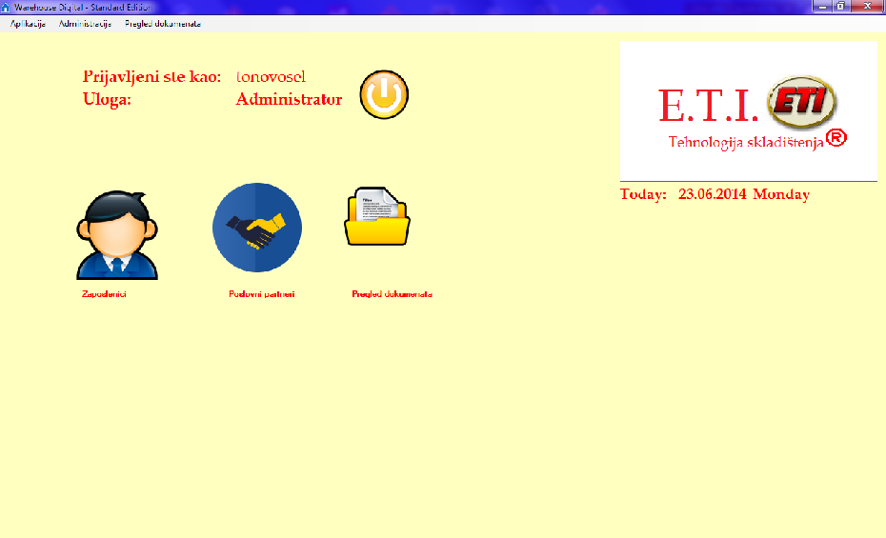

Slika 2.1. Aplikacija nakon prijave administratora

Administrator skladišta može vidjeti robu na skladištu, administrirati zaposlenike skladišta te pregledavati narudžbenice robe koja je potrebna na skladištu kako bi se osigurale dovoljne količine za poslovne partnere.

### 2.2.2. Pregled zaposlenika

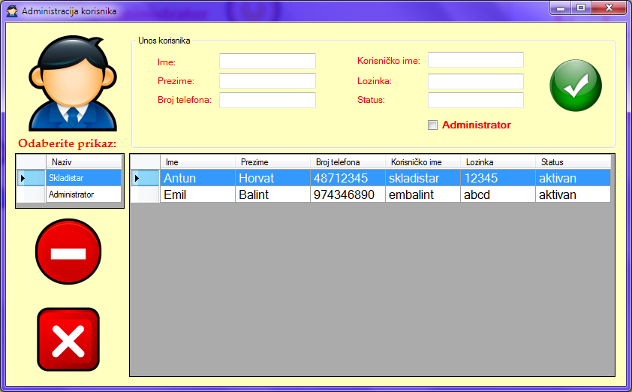

Slika 2.2. Forma za pregled zaposlenika

Administator ima mogućnost unosa i brisanja zaposlenika skladišta koji kreiraju dokumente, upravljaju robom na skladištu i generiraju i ispisuju skladišne dokumente.

### 2.2.3. Pregled poslovnih partnera

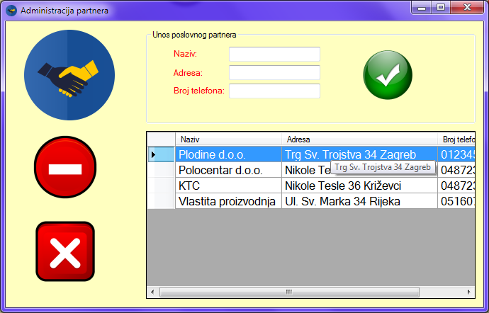

Slika 2.3. Forma za pregled poslovnih partnera

Administrator ima mogućnost pregleda, unosa i brisanja poslovnih partnera sa kojima tvrtka posluje i kojima odvozi ili od kojih dovozi robu.

### 2.2.4. Pregled dokumenata

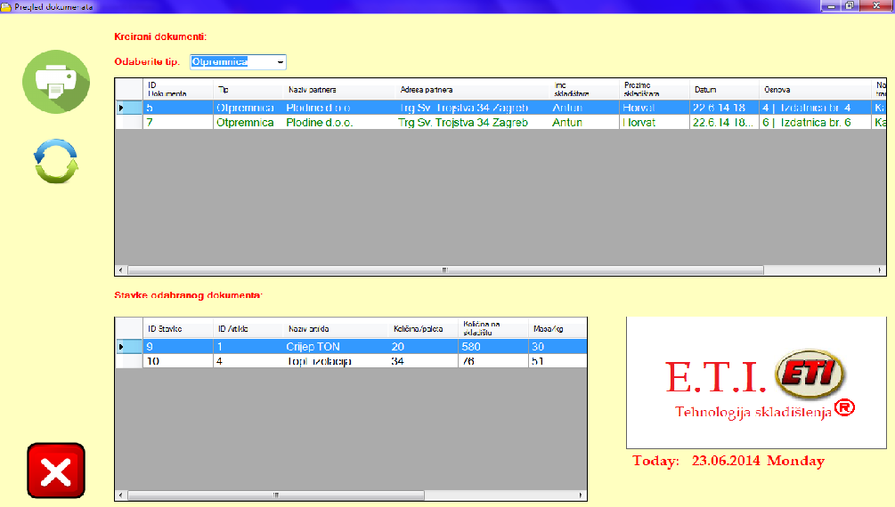

Slika 2.4. Forma za pregled dokumenata

Administrator može pregledavati dokumenta prema tipu i mijenjati njihove stavke. Također ima ovlaštenje odobravanja otpremnica čime se smanjuje količina robe na skladištu i sigurno dovozi naručitelju. Također ima mogućnost ispisa dokumenata. Ako je prijavljen skladištar, forma nema prikaz kontorle za izmjenu stavki dokumenta, ali ima prikaz kontrole za izradu otpremnice na temelju izdatnice.

# 2.3. Kontrole skladištara

### 2.3.1. Početni prikaz

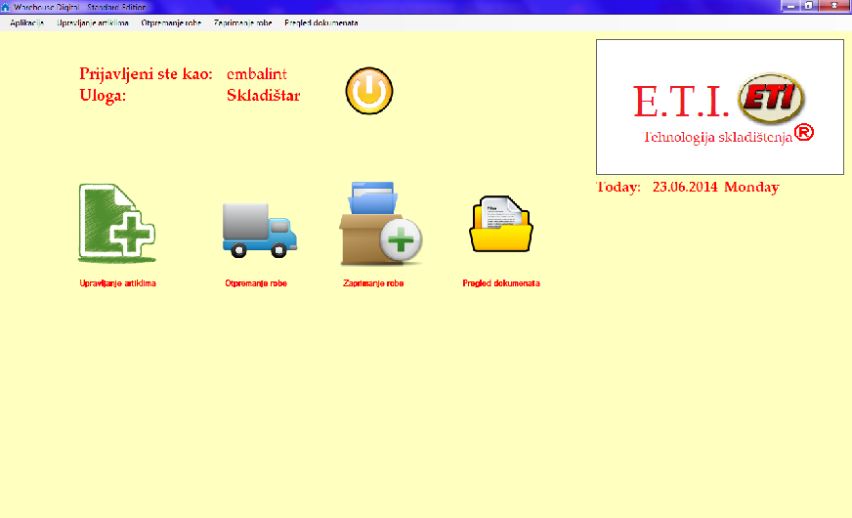

Slika 2.6. Aplikacija nakon prijave skladištara

Nakon prijave korisnika, odnosno skladištara, moguće je pregledavati robu na skladištu, izrađivati sve dokumente skladišta i pregledavati dokumente pri čemu ih može i ispisivati. Pod upravljanje artiklima se podrazumijeva pregled, unos, brisanje i izmjena podataka robe na skladištu.

### 2.3.2. Upravljanje artiklima

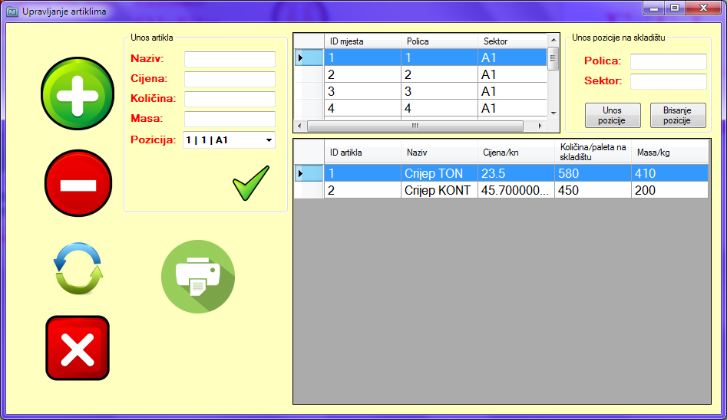

Slika 2.7. Forma za upravljanje artiklima

Skladištar ima mogućnost pregleda i izmjene robe na skladištu prema odabranoj poziciji. Također može mijenjati podatke o robi i generirati skladišnice, odnosno popis robe na skladištu za određeni dan.

### 2.3.3. Kreiranje primke

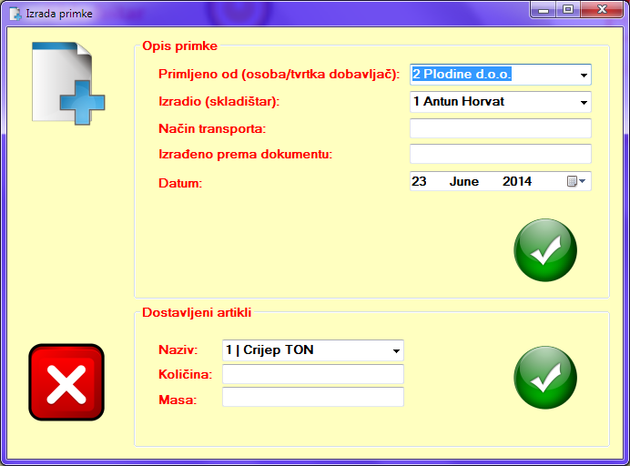

Slika 2.8. Forma za kreiranje primke

Na formi za kreiranje primke skladištar unosi sve potrebne podatke o primki i nakon toga dostavljenu robu kao stavke. Sve ostale forme za kreiranje dokumenata izgledaju kao i prikazana forma za kreiranje primki.

### 2.3.4. Izvještaji

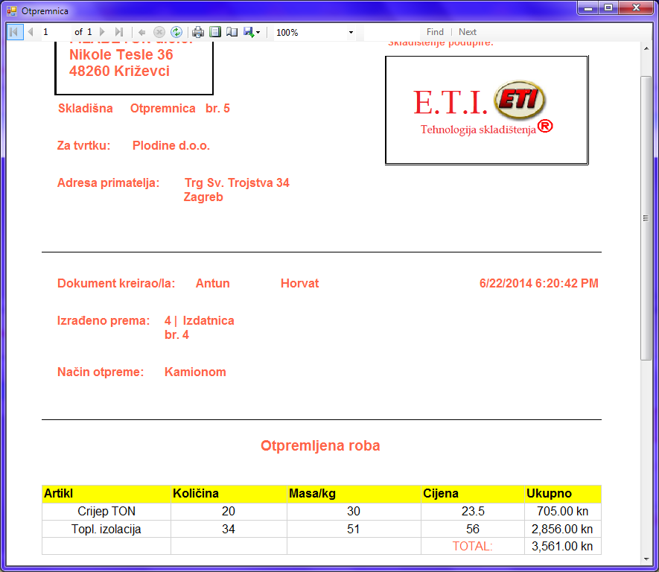

Slika 2.9. Generrirana otpremnica

Skladištar i administrator (voditelj skladišta) imaju mogućnost generiranja i ispisivanja odkumenata što je i glavna svrha ove aplikacije, podrška poslovanju u skladištu kod vođenja evidencije robe.